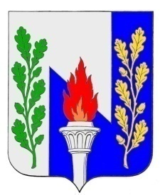
Тульская область
Муниципальное образование рабочий поселок Первомайский
Щекинского района
СОБРАНИЕ ДЕПУТАТОВ

РЕШЕНИЕ

от 20 сентября 2023 г. № 1-4

Об избрании заместителя председателя Собрания депутатов муниципального образования рабочий поселок Первомайский Щекинского района

В соответствии с п. 2 ст. 36 Федерального закона от 06.10.2003 г. № 131-ФЗ «Об общих принципах организации местного самоуправления в Российской Федерации», статьи 26, 27 Устава муниципального образования рабочий поселок Первомайский Щекинского района, на основании статьи 38 Регламента Собрания депутатовмуниципального образования рабочий поселок Первомайский Щекинского района:
РЕШИЛО:
- Избрать заместителем председателя Собрания депутатов рабочий поселок Первомайский Щекинского района депутата Миронову Ольгу Николаевну
- Установить, что заместитель председателя Собрания депутатов муниципального образования рабочий поселок Первомайский Щекинского района осуществляет свои полномочия на непостоянной основе со дня принятия настоящего решения
- Настоящее решение опубликовать в информационном бюллетене «Первомайские вести» и разместить на официальном сайте муниципального образования рабочий поселок Первомайский Щекинского района.
- Контроль за выполнением настоящего решения оставляю за собой.
- Решение вступает в силу со дня его принятия.

Глава муниципального образования
рабочий поселок Первомайский
Щекинского района М.А. Хакимов

